职业卫生技术报告公示信息
用人单位名称 | 简阳恒一能环保科技有限公司
地址 | 四川省成都市简阳市平泉街道平泉村新桥村3组54号
联系人 | 陈广新 | 项目类型 |  | ☑检测 □预评  □控评 □现状
项目组成人员名单 | 邓添、李亚菲、蒋鑫
现场调查人员 | 蒋鑫、邓添 | 采样、检测人员 |  | 蒋鑫、邓添
现场调查时间 | 2024.12.09 | 采样、检测时间 |  | 2024.12.15
用人单位陪同人 | 陈广新 | 用人单位陪同人 |  | 陈广新
报告出具时间 | 2024.12.28
现  场  影  像 | 现场调查 |  | 现场采样、检测
现  场  影  像 | 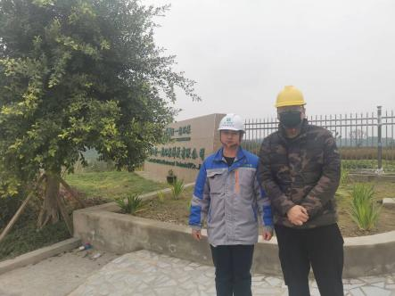 |  | 